МДОУ «Детский сад №158»

Консультация для родителей
«Изучение и запоминание
названия месяцев»

Учитель-дефектолог:
Николаева Е. А.

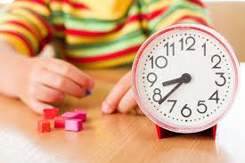
Во времени живет и ребенок, поэтому необходимо показывать и объяснять временные характеристики реальных явлений, их длительность, порядок следования друг за другом (это дни недели, части суток, месяца, времена года и т. д.). Детям уже в дошкольном возрасте необходимо научиться, самим ориентироваться во времени: определять, измерять время (правильно обозначая в речи, чувствовать его длительность (чтобы регулировать и планировать деятельность во времени, менять темп и ритм своих действий в зависимости, от наличия времени.
Для этого необходимо создавать специальные ситуации, заостряя внимание детей на длительность различных жизненно важных временных интервалов, показать им, что можно успеть сделать за эти отрезки времени, приучать в процессе деятельности измерять, а потом и самостоятельно оценивать временные промежутки, рассчитывать свои действия и выполнять их в заранее установленное время.
Ребенку в дошкольном возрасте еще довольно трудно научится определять дни недели, месяца.
При отсутствии систематической работы по ознакомлению со временем и способам его измерения складываются весьма отрывочные, неточные представления о календарном времени.
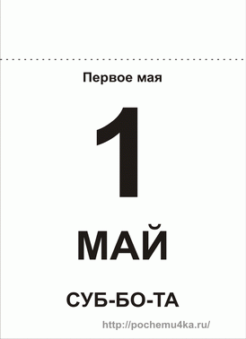
Для лучшего понимания хорошо дома использовать отрывной календарь, каждый день вместе отрывать лист и проговаривать, что сегодня наступил новый день. Последовательность дней недели всегда одна и та же: понедельник, вторник, среда… Последовательность дней недели связывают с конкретным содержанием деятельности детей: «чем вы занимаетесь по понедельникам? Что будете делать во вторник, т. е завтра? И т. д.» Пусть ребенок сам снимает листки календаря и складывает из суток неделю, из недель - месяц. Необходимо оформить коробку, куда он будет складывать листы календаря. У ребенка будет наглядное представление о смене дней, месяцев, он может подойти посчитать, сколько прошло дней, сколько осталось до конца недели. При окончании одного месяца необходимо проговорить, что наступает новый месяц, посчитать, сколько дней было в прошлом месяце уложить стопочку листов и начать складывать новый месяц.
С помощью календаря определяется и время наступления праздников, вызывающий повышенный интерес у детей.

Создаем игру своими руками

Проще всего научить ребёнка определять месяцы, опираясь на имеющиеся знания о временах года. Для этого можно самостоятельно сделать наглядное пособие, которое поможет вам быстро научить малыша нужному материалу и закрепить его знания о временах года.
Итак, нам понадобится:
Кусок плотного картона размером 30х40 см. ;
4 бумажных конверта;
4 красивые крупные картинки, изображающие зиму, весну, лето и осень;
12 карт из плотной бумаги с крупными названиями месяцев и соответствующими им тематическими картинками.
Приступаем к изготовлению
Шаг 1. Разделите лист картона на 4 одинаковые части, на каждую наклейте картинку, изображающую определённое время года в такой последовательности: два верхних прямоугольника – это зима и весна, два нижних – лето, осень.
Шаг 2. В нижней части каждой картинки наклейте конверт (лицевая сторона конверта приклеивается непосредственно на картинку). У конверта отрежьте верхний клапан, которым обычно его заклеивают. Должен получиться своего «кармашек» на картинке, изображающей время года.
В этот карман и нужно поместить соответствующие каждому сезону карты с названиями месяцев. В итоге, в каждом кармане должны находиться три карты. Размер карты нужно подобрать так, чтобы её большая часть выглядывала из конверта, и ребёнок мог без затруднений увидеть, что на ней изображено и название самого месяца.
Оформляем карты
Надписи «февраль», «март», «апрель» напишите или напечатайте чётко и крупным шрифтом. Первую букву названия месяца можно слегка выделить – сделать её другого цвета и чуть увеличить шрифт. Это поможет детям в будущем запомнить название месяца, в том числе, по первой букве. Однако этим способом удобнее пользоваться тем, кто уже хорошо знает алфавит.
Картинки на карточках должны изображать характерные события и приметы каждого месяца, доступные для запоминания малышом.
Например: январь – новогодние праздники, июль – купание в речке или на море, март – первые подснежники и тюльпаны, апрель – день рождения ребёнка (сестры, бабушки) и т. д. Постарайтесь, чтобы картинки были яркими и запоминающимися. Можно разнообразить картинки домашними фото, на которых изображён сам малыш, при этом следите, чтобы было хорошо видно, какое именно время года изображено на фотографии.
УЧИМ НАЗВАНИЕ МЕСЯЦЕВ И ИГРАЕМ
Продемонстрируйте ребёнку наглядно, как соотносятся месяцы с временами года, поместив карты с их названиями в соответствующий карман.
Для первых занятий достаточно запоминания двух — трёх месяцев, гораздо важнее, чтобы ребёнок старался запомнить, как они распределяются по временам года, какие относятся к лету, какие к зиме. Учим месяцы не спеша, стараясь подбирать понятные ребёнку ассоциации и примеры. В процессе обучения предлагайте малышу самостоятельно распределять карточки с названиями в нужные карманы, при этом проговаривайте их названия вслух.
(Автор работы: Котлова Екатерина Алексеевна.)

Запоминаем месяца с помощью стихов
12 месяцев:
Запоминаем календарь:
Зима – декабрь, январь, февраль.
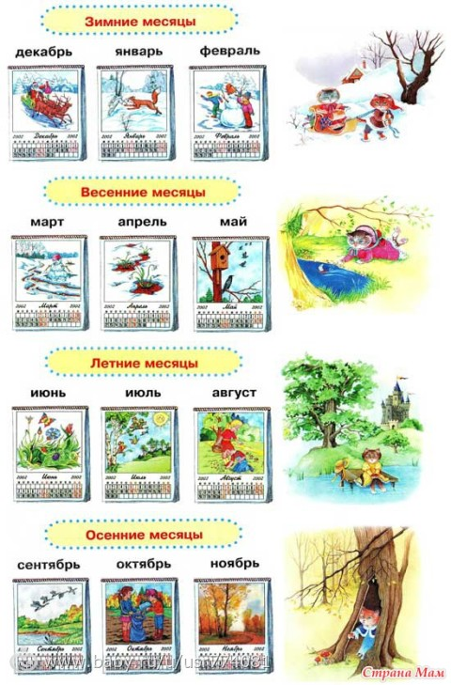
За ними – март, апрель и май –
Весна пришла – пальто снимай!
Июнь, июль и август – лето!
Бежит с портфелем осень следом.
Пройдут сентябрь, октябрь, ноябрь,
А дальше вновь зима – декабрь!

Зовем мы зимнею порой
Декабрь, январь, февраль,
Когда снежинок белый рой
Летит куда – то вдаль.
За февралем приходит март,
За ним апрель и май.
В лесу и в поле слышен гвалт
Весенних птичьих стай.
За маем лето на порог
Июнь к нам приведет.
Июль подарит ягод сок,
А месяц август – мед.
За летом осени ансамбль
Исполнит танец свой.
Сентябрь, октябрь и ноябрь
Засыпят сад листвой.
Снежок роняя на ходу
Зима придет опять.
Двенадцать месяцев в году,
И всех их надо знать!

